Дидактическое пособие по направлению «Познавательное развитие» «Времена года» для II младшей группы, целью которого является знакомство детей с последовательностью смены времён года, обобщение и систематизация представлений детей о временах года по основным, существенным признакам:

«Зима»:

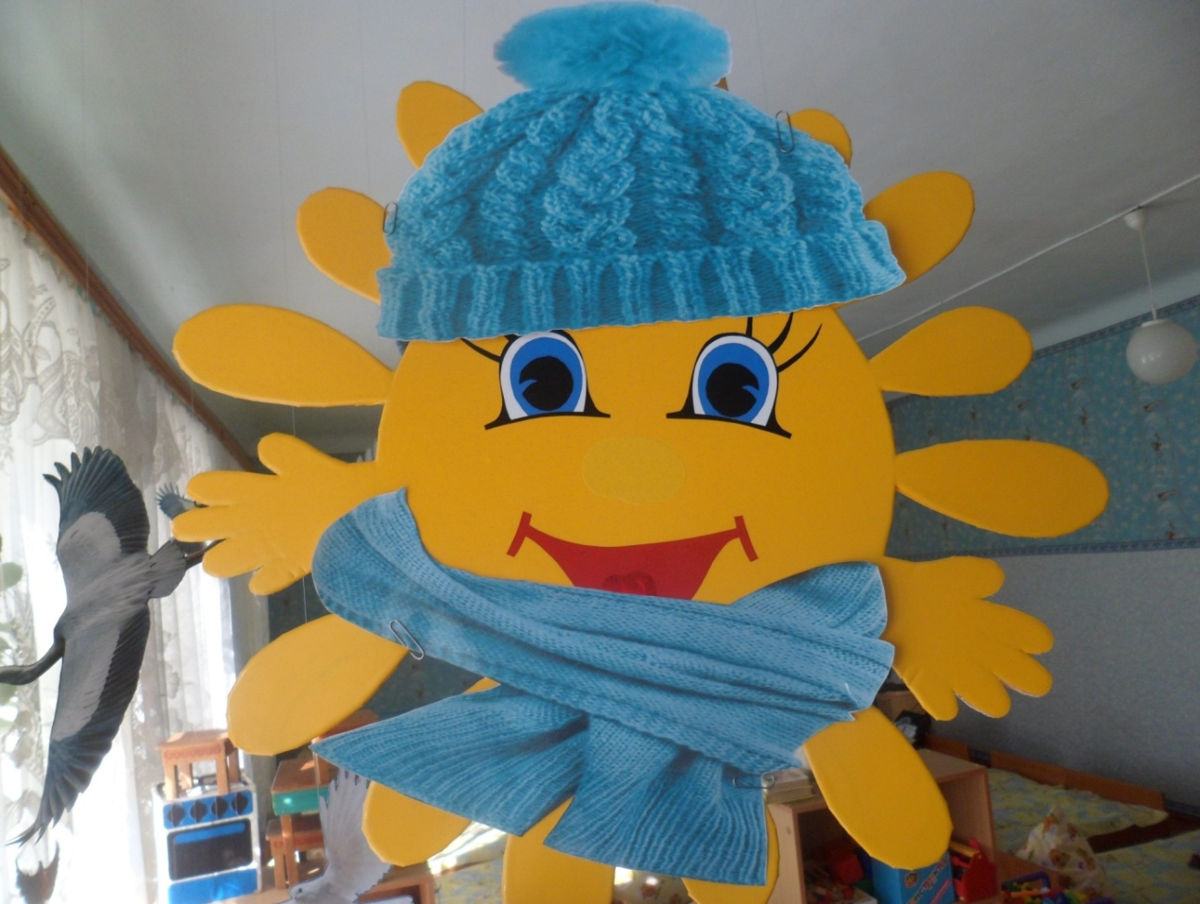

«Весна»:

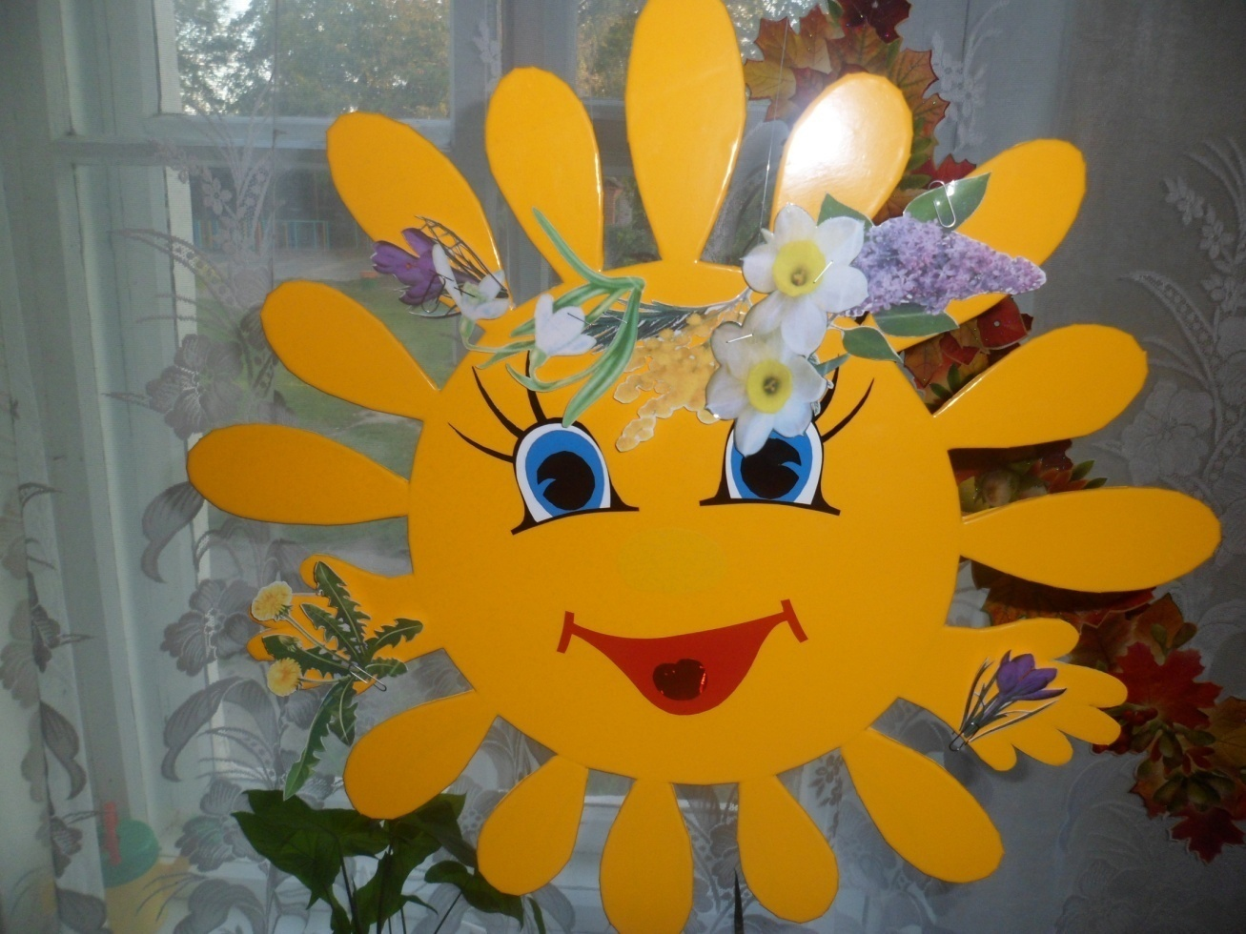

«Лето»:

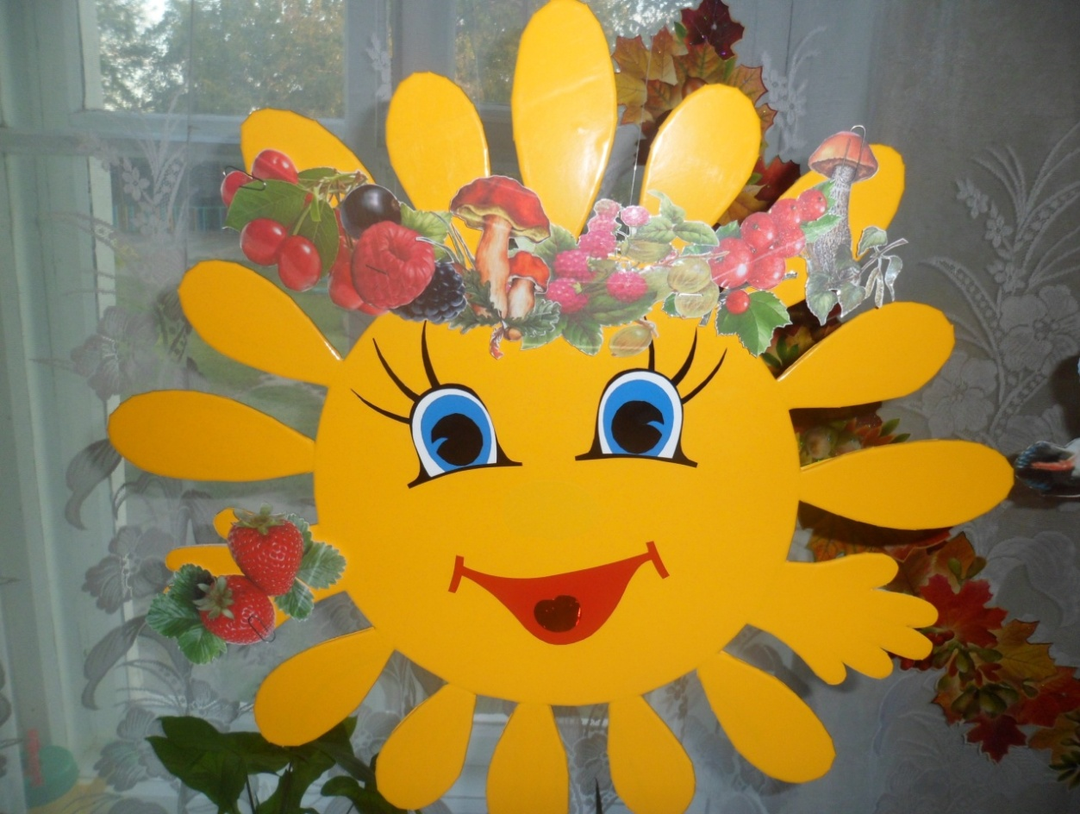

«Осень»:

